Plenum 2025-05-27
Datum: 27.05.2025
Uhrzeit: 20:00 Uhr - 21:00 Uhr
Ort: vspace.one e.V., Am Krebsgraben 15, 78048 Villingen-Schwenningen, Tor 8.2
Moderation: |Nikolai

Tagesordnung:

TOP 0: Nächstes Plenum
Wird die Jahreshauptversammlung am 5. Juli.

TOP 1: Neue CNC?
Wir möchten die Stimmung für bzw. gegen den potentiellen Kauf einer neuen CNC für den Space wissen.
Dazu stellen wir euch die aktuelle finanzielle Situation und das Angebot der CNC gegenüber. Wollen/brauchen wir die neue CNC, oder sollten wir mit dem Geld lieber was anderes anstellen?
Modell: Sorotec Hobbyline 7545 mit viel Zubehör (BeamIcon Softwarelizenz, Kabelloses Handrad, Fräser, Spannpratzen, Schraubstock etc.)
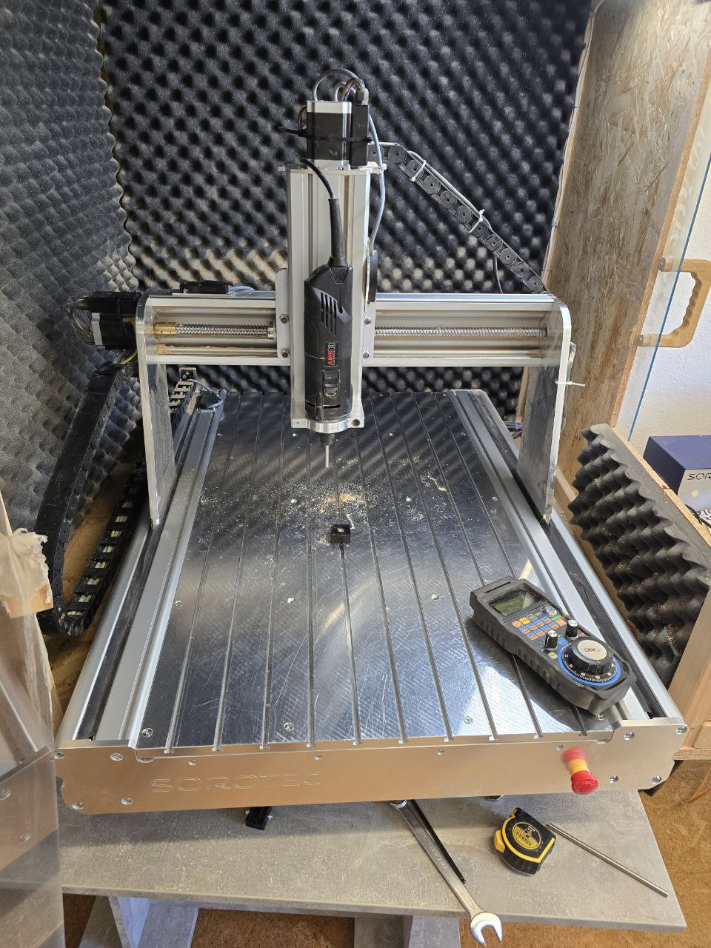 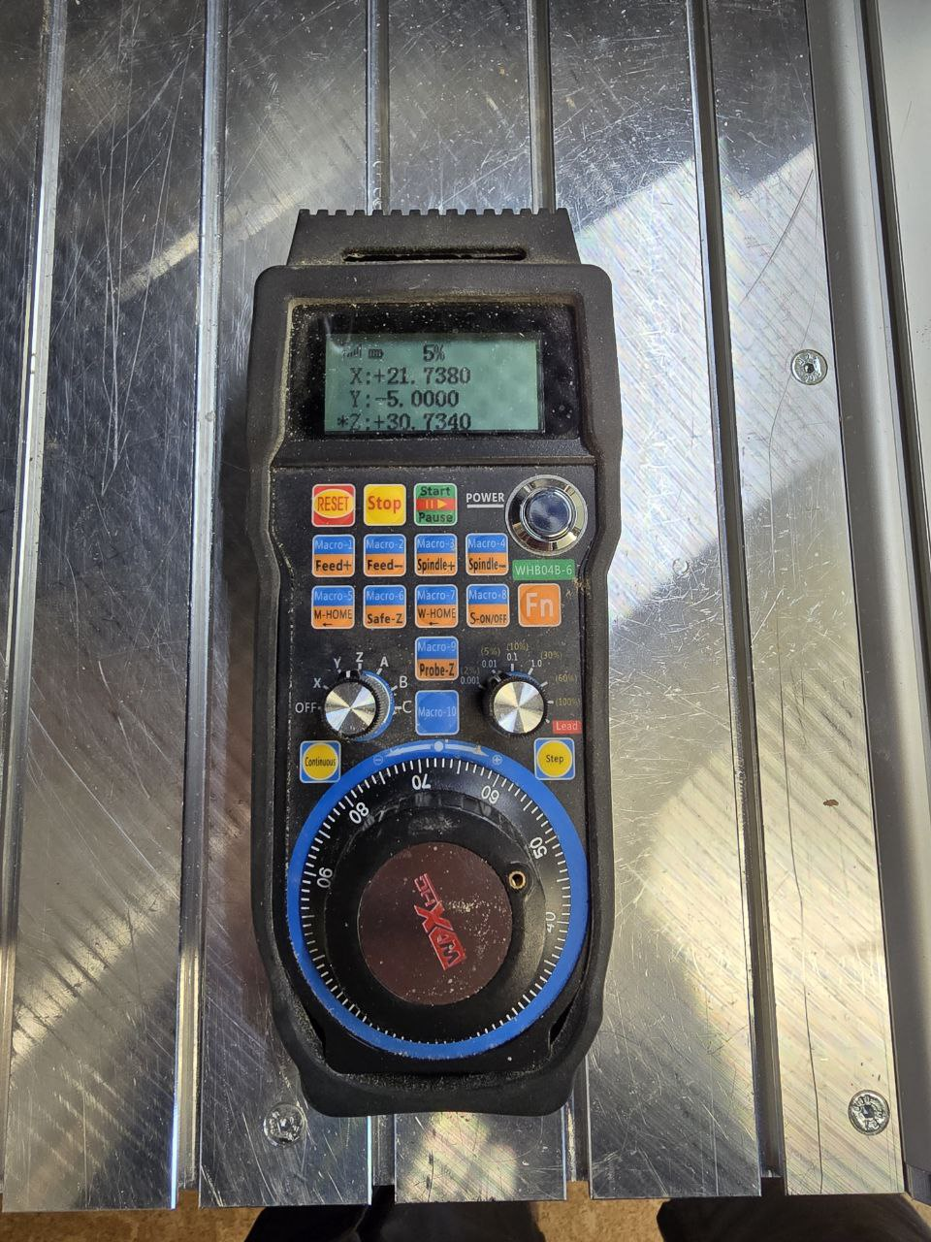 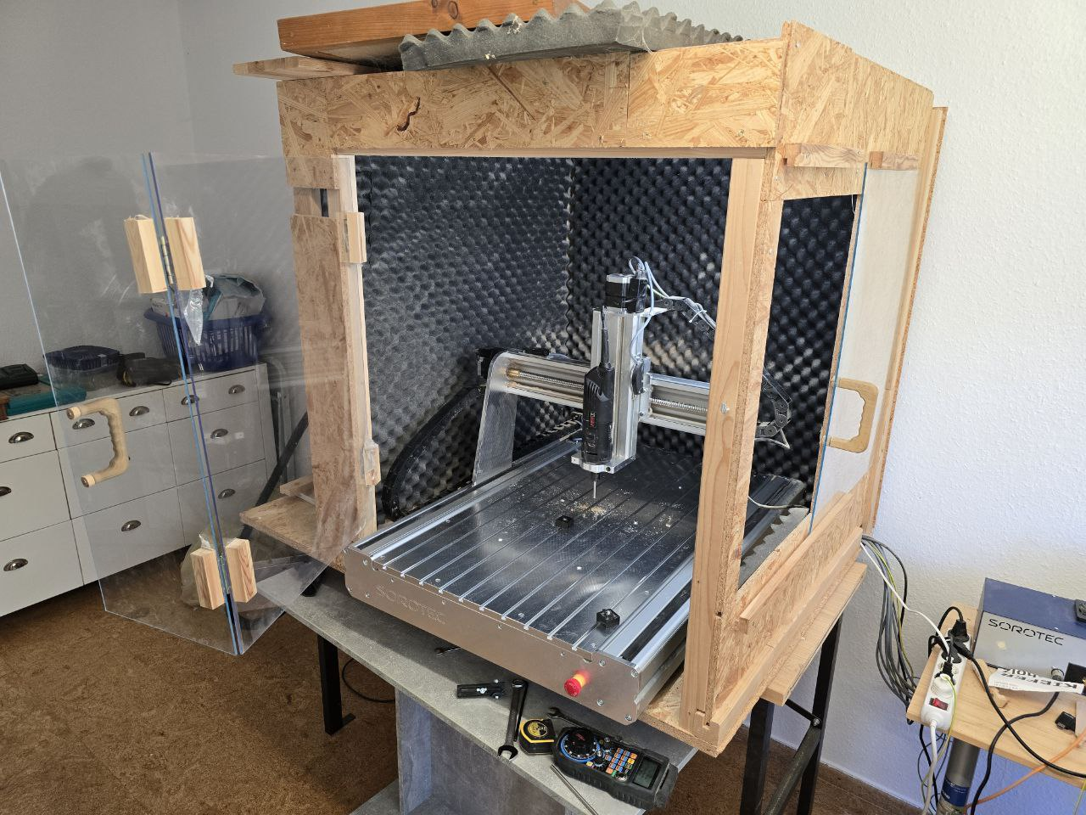 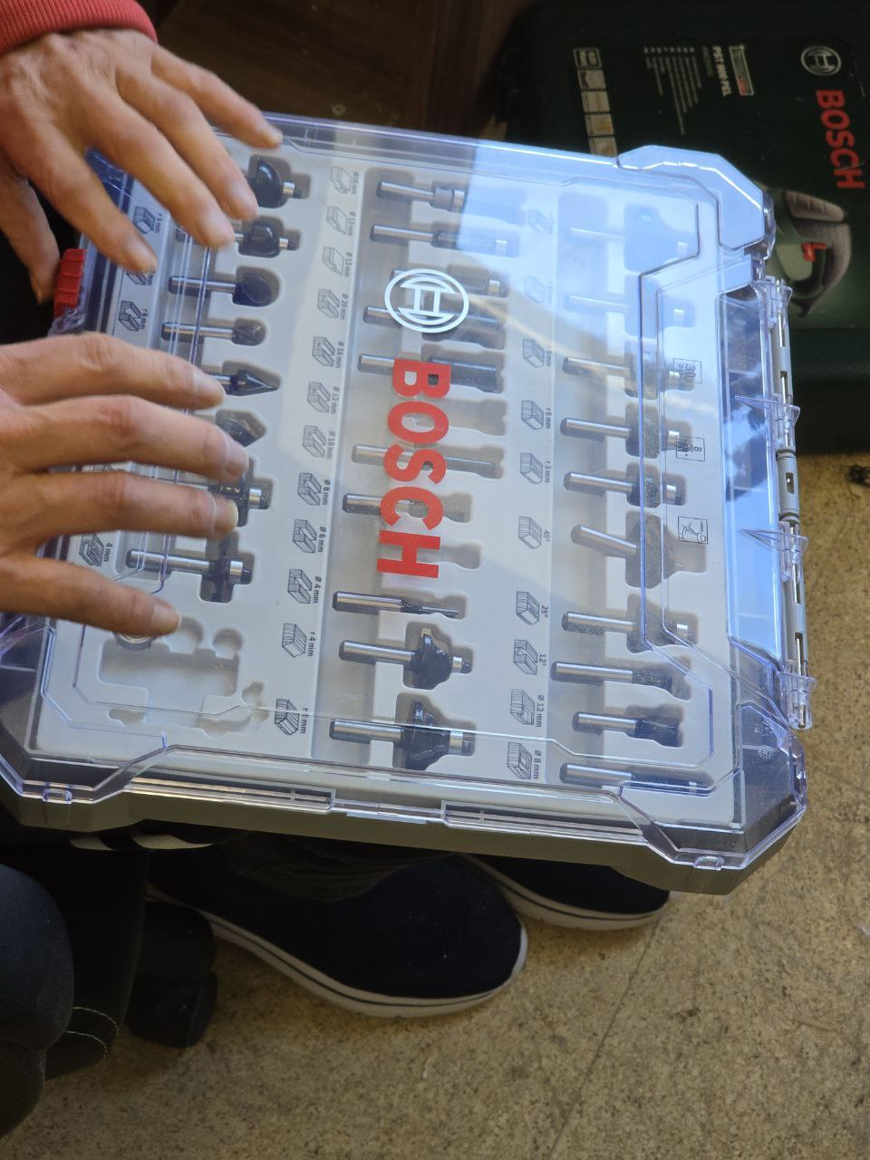 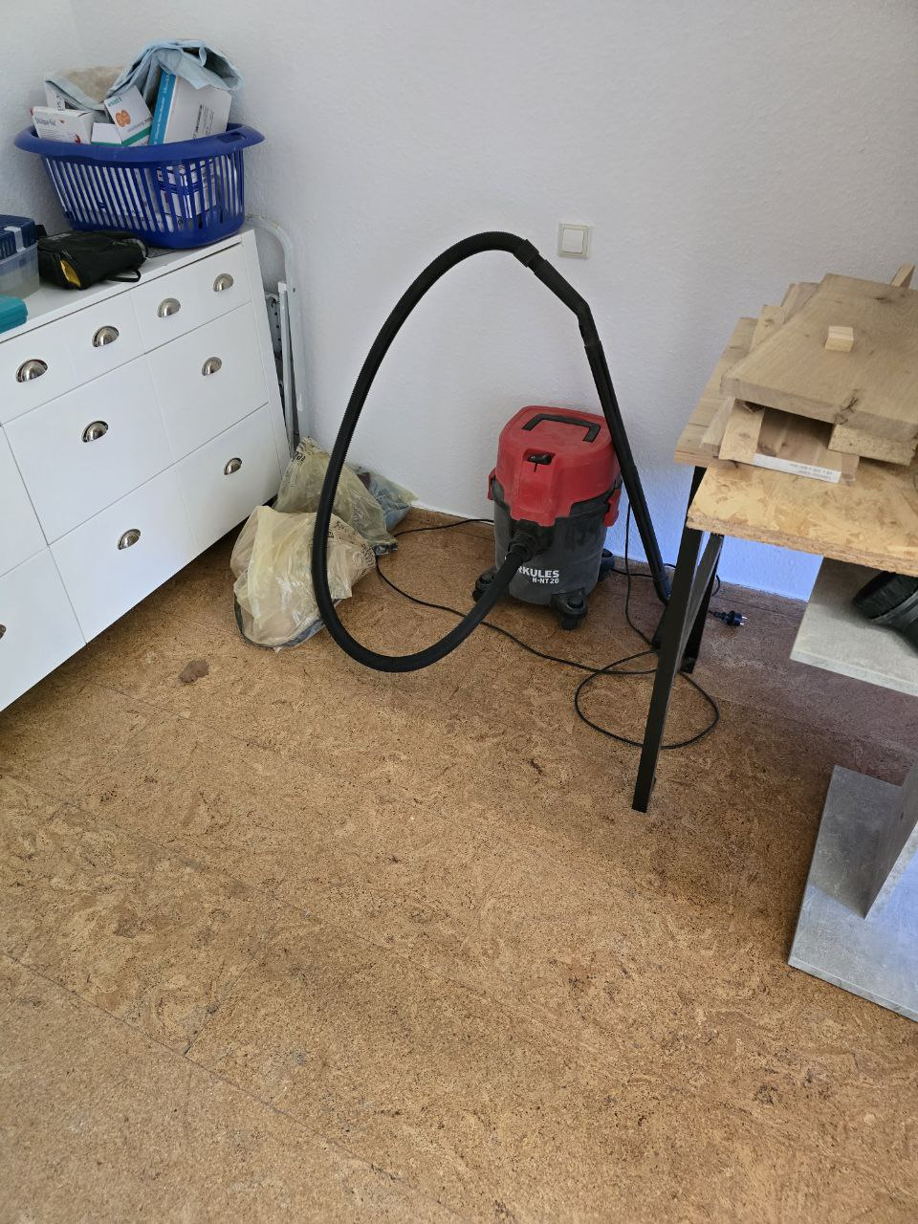\ \
- Garfield offeriert Workshops und Kurse
- Garfield spendet Primcam lizenz
- 9/15 der anwesenden Mitglider wollen sie benutzen
- 200€ von Kami Bruder
- 100€ von Volker, Faye, Chris, Damian, Linus,
- 50€ von Kami
- 20€ von Richard
- 2w trade gewinn vom mengle
- JEMAND mäht Rasen und spenden

TOP 2: Raum Umgestaltung
- Kami Leihgabe 55„ TV Telefunken
- Damian erzählt von der neuen Raumplanung
- Vorschläge für Tischordnung bei JHV
- Absaugung für Lötplatz gewünscht
- Türschließer für Maschinenraum erwünscht
- Stoffvorhang fürs Fenster

TOP 3: 2D Drucker
- Arvid SW Laser
- Kai?, Vorstand?

TOP 4: PC Pallete
Für Kinderferienprogramm

TOP 5: Fotogrametrie
Kami würde Workshop machen Lizenz benötigt, Lebenslange Lizenz 179€ Kami frägt wegen Sponsoring

